# Hindu

Edition: 2  
Date: July 06, 2024

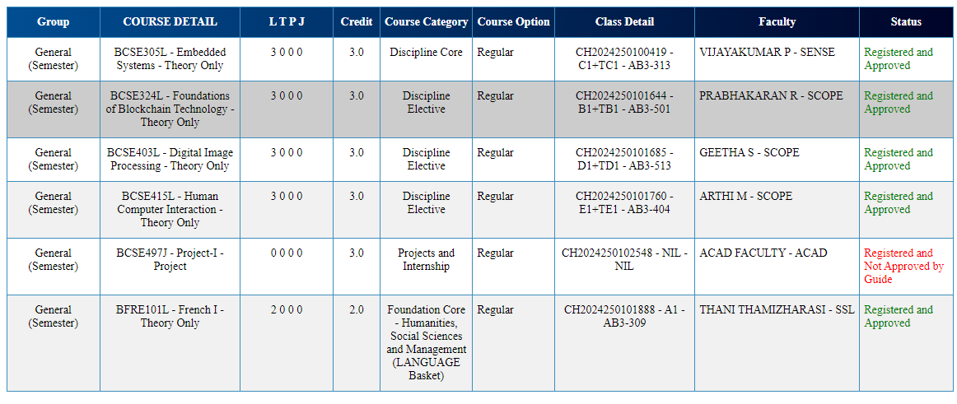

## Translated Text:

([௩5௩ ௩1… »»  
  
Load 3653௭5௨…] Hynodi 3 0 |?0 3 |?]] Division (:… Layyyyyyyyyyyyyyyyyyyyyyyyyyyyyyyyyyyyyyyyyyyyyyyy?  
Estate…) Nee… »… 11…» L) (31௬௦!  
License… 30௭0 3௭ 425 .